|  |
| --- |
| Big Brother |
| Survey Scape |
| Marketing et Management |

|  |
| --- |
| Léo AUVRAY – Maxence LUX – Sébastien Cron – Benoit DIEMER  14/06/2020 |

Table des matières

MARKETING 2

PHASE DE RECHERCHE 2

Les consommateurs cibles 2

Leurs besoins 2

Qui sont les concurrents et quelles sont leurs offres 2

ANALYSE DU MARCHE 3

Forces de l’entreprise 3

Faiblesses de l’entreprise 3

Opportunités du marché 3

Menaces 3

IDENTIFICATION DE LA CIBLE 4

Quelles entreprises sont susceptibles d’être intéressées 4

PROMESSE DE VENTE 4

Quelles sont les caractéristiques de notre produit, la valeur ajoutée apportée à l’utilisateur ? 4

MANAGEMENT 4

COUTS ET RENTABILITE 4

Analyse GANTT 4

Analyse SWOT 4

QUESTIONS 4

Qu’allons-nous mettre en place pour assurer un retour sur investissement ? 4

Quelles offres ou options pourrions-nous déployer pour nous assurer de la rentabilité du produit ? 4

Comment seront nos prix par rapport aux concurrents ? Pourquoi ? 4

Pourquoi notre projet pourrait être choisi ? Est-il compatible avec la réalisation d’un des autres projets en simultané ? 4

TESTS DU PRODUIT 4

CONCEVOIR UNE IDENTITE VISUELLE ATTRACTIVE POUR LE PRODUIT 4

Logo 4

Page d’accueil 4

Icônes de navigation 4

CREATION DU SLOGAN PARFAIT POUR LE PRODUIT 4

NOTRE POLITIQUE DE DISTRIBUTION 4

NOTRE POLITIQUE DE COMMUNICATION 4

# MARKETING

## PHASE DE RECHERCHE

### Les consommateurs cibles

Les consommateurs que nous ciblons autant les entreprises que les particuliers, notre but est de former une grande communauté d’utilisateurs afin d’avoir des avis différents et de nombreuses réponses aux sondages pour avoir des résultats précis.

### Leurs besoins

Entreprises : réaliser des sondages de toutes tailles et plus ou moins ciblés.

Particuliers : réaliser des sondages dans leur cercle d’amis.

### Qui sont les concurrents et quelles sont leurs offres

SurveyMonkey

Google Forms

LimeSurvey

Typeform

Surveyplanet

Doodle

Drag’n Survey

## ANALYSE DU MARCHE

### Forces de l’entreprise

### Faiblesses de l’entreprise

Petite entreprise qui va devoir bâtir une communauté à partir de zéro.

### Opportunités du marché

Aucun site de sondage en ligne ne propose de publier des sondages à sa communauté afin d’avoir des résultats

### Menaces

L’efficacité dépend de la communauté, il va falloir fidéliser les utilisateurs pour qu’ils participent à des sondages sur le site.

## IDENTIFICATION DE LA CIBLE

### Quelles entreprises sont susceptibles d’être intéressées

Les entreprises qui pourraient être intéressées par notre offre seraient les entreprises qui ont besoin de faire un sondage massif sur un public ciblé (ex : Ubisoft veut faire un sondage à propos d’un jeu -> cibler les personnes intéressées par les jeux vidéo).

## PROMESSE DE VENTE

### Quelles sont les caractéristiques de notre produit, la valeur ajoutée apportée à l’utilisateur ?

# MANAGEMENT

## COUTS ET RENTABILITE

### Analyse GANTT

### Analyse SWOT

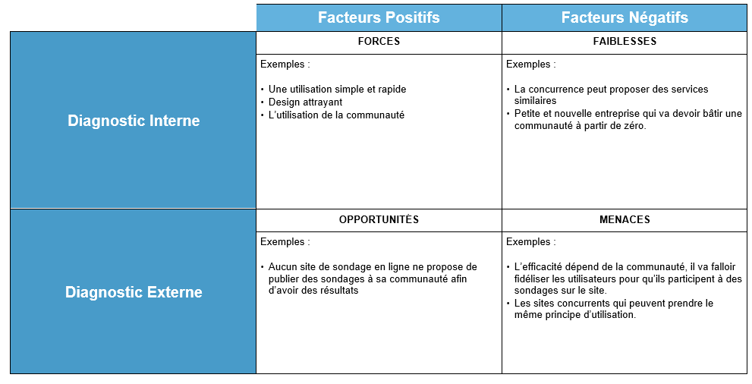

## QUESTIONS

### Qu’allons-nous mettre en place pour assurer un retour sur investissement ?

### Quelles offres ou options pourrions-nous déployer pour nous assurer de la rentabilité du produit ?

Nous allons mettre en place une offre de sondage sponsorisé : une entreprise peut payer pour que son sondage soit mis en avant auprès de notre communauté afin d’avoir de nombreux résultats assurés.

### Comment seront nos prix par rapport aux concurrents ? Pourquoi ?

### Pourquoi notre projet pourrait être choisi ? Est-il compatible avec la réalisation d’un des autres projets en simultané ?

## TESTS DU PRODUIT

## CONCEVOIR UNE IDENTITE VISUELLE ATTRACTIVE POUR LE PRODUIT

### Logo



### Page d’accueil

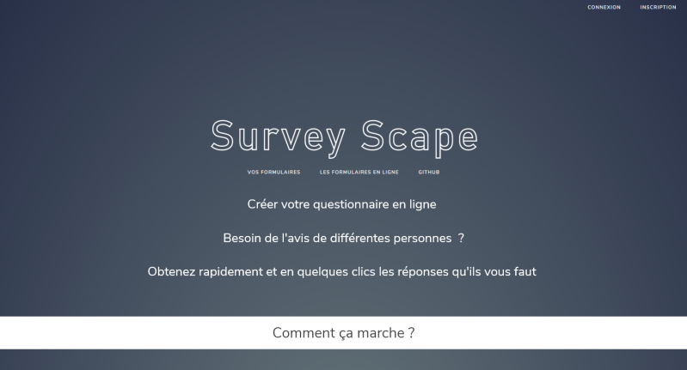

### Icônes de navigation

## CREATION DU SLOGAN PARFAIT POUR LE PRODUIT

## NOTRE POLITIQUE DE DISTRIBUTION

## NOTRE POLITIQUE DE COMMUNICATION